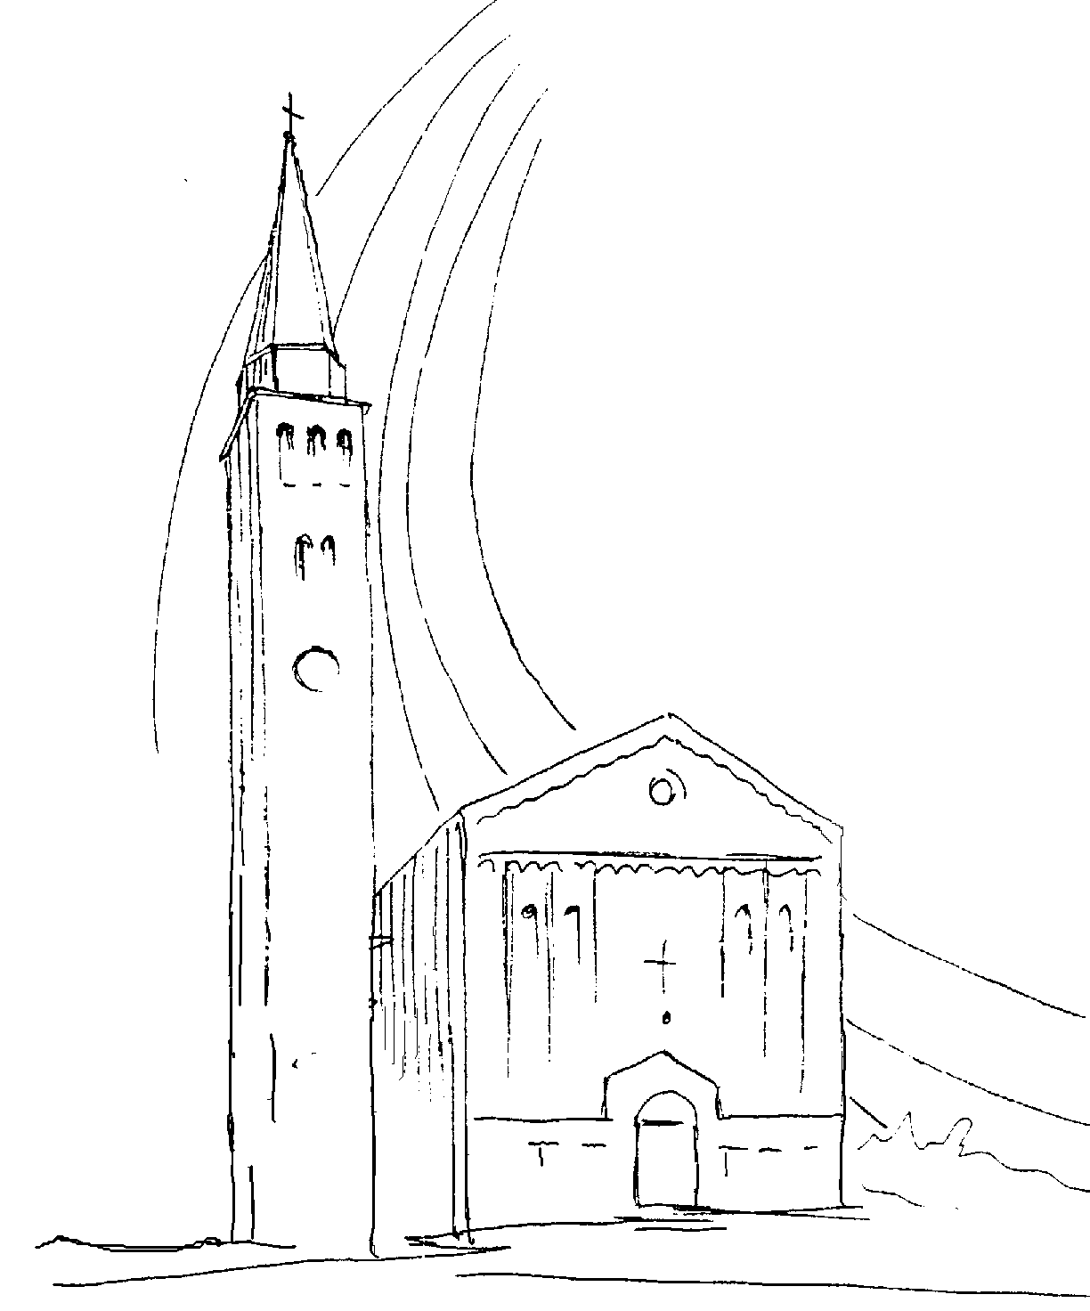

PARROCCHIA

S. TOMmASO DI CANTERBURY

PONTE di PIAVE - DIOCESI di TREVISO

III^ Domenica di Avvento - Anno A -

Foglio di informazione 50/2022

Via Roma, 64 - 31047 Ponte di Piave
tel. 0422 759132 - e-mail:pontedipiave@diocesitv.it
Potete trovare il foglietto parrocchiale
tutte le settimane sul sito: www.oratoriosantommaso.it
e sul sito della Collaborazione di Ponte di Piave

Terza di Avvento
Sabato 10 S. Messa ore 18,30
+ Meneghel Luigi Martinelli Oreste Letizia + Daniotti Roberto, + Lina R. , + Bressan Sante

Domenica 11 S. Messa ore 10
alla presenza del Vescovo, MICHELE,
d. ANTONIO Ziliotto inizierà il suo servizio come parroco
+ Rinaldin Bruno, + Corbanese Mario Patrizia Genoveffa, + Damo Esterina, + Bortolo Giuseppina Aldo

Lunedì 12 S. Messa ore 18,30
Martedì 13 S. Messa ore 9,00 + Rebecca Zebedeo ed Esteban +Chiodi Leonilde e De Faveri Giuseppe
Mercoledì 14 S. Messa ore 15,30
Giovedì 15 S. Messa ore 9,00
Venerdì 16 S. Messa ore 18,30 Inizio della Novena di Natale

Quarta di Avvento
Sabato 17 S. Messa ore 18,30 + Favaro Carla e Renato + Giuseppe e Giuseppina Nardin +Landolfi Lino e Bruna +Strazzullo Lucio +Paro Luigi
Domenica 18 S. Messa ore 10 + Zanatta Bruno e Bruna +Menegaldo Amelia e Aristide Filippo +Damo Esterina +Famiglia Gasparinetti +Dal Ben Regina, Roman Dino e Roberto + Famiglia Fontebasso Pavlovich

